МБУ «Централизованная библиотечная система»
Центральная городская библиотека
Справочно-информационный отдел

ТАТАРСТАН ТУРИСТИЧЕСКИЙ

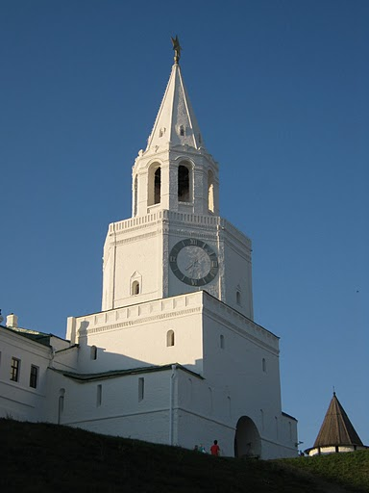
Рекомендательный библиографический указатель

Набережные Челны
2016

Составитель: Карпова Н.И., зав. СИО МБУ «ЦБС»
Ответственный за выпуск: Гайнуллина В.М., директор МБУ «ЦБС»

Татарстан туристический: рекомендательный библиографический указатель / авт.- сост. Н.И. Карпова; МБУ «Централизованная библиотечная система». – Набережные Челны, 2016. – 34с.

Оглавление

К читателям
Туристические достопримечательности Татарстана
Казань
Биляр
Болгар
Елабуга
Лаишево
Набережные Челны
Раифский монастырь
Свияжск
Чистополь
Туристический потенциал Республики Татарстан
Татарстанда туризм (Литература на татарском языке).

Представленную в указателе литературу вы можете получить в Центральной городской библиотеке по адресу: г. Набережные Челны, бульвар Ямашева 4/14А.
Проезд: трамваем до остановки «Парк культуры», автобусом до остановки «Гостиница Татарстан» или «Парк культуры»
Режим работы:
Понедельник – четверг с 10.00 до 19.00.
Суббота, воскресенье – с 10.00 до 18.00.
Выходной – пятница
С июня по август библиотека работает по летнему расписанию:
Понедельник-пятница с 10.00 до 18.00
Выходной – суббота, воскресенье.
Санитарный день – первая среда каждого месяца.
Тел.: (8552) 70-02-26

Татарстан открыт миру, и туристы, которых с каждым годом становится все больше, обращают внимание на мирное соседство наций, конфессий, традиций. Необычным является сочетание экономического развития и бережного отношения к традиционным ремеслам, хозяйское отношение к земле, внимание к экологии. Наверное, в этом и заключается особенность национального характера: сберечь самое лучшее, сохраняя традиции. Приходите на Сабантуй и вы увидите, как любят его русские, а заглянув на русский Каравон, услышите татарскую речь. Мы действительно живем одной семьей, в мире и согласии.
Президент Республики Татарстан Рустам Минниханов
К читателям!
Путешествия и туризм – два неразрывно связанных понятия, которые характеризуют определенный образ жизнедеятельности человека. Это отдых, активное развлечение, спорт, познание окружающего мира, торговля, лечение и множество других видов деятельности. При этом всегда присутствует характерное действие, определяющее туризм – это перемещение человека в иную местность или страну, континент, отличные от его обычного местонахождения или проживания.
В последние годы туризм завоевал приоритетное место среди многообразных форм отдыха. В Стратегии государственной и национальной политики России на период до 2025 года среди приоритетных задач особое место занимают вопросы развития этнографического и культурно-познавательного туризма, рекреационных зон.
Сегодня Республика Татарстан занимает одно из лидирующих положений по динамике развития туристской индустрии России. Благодаря продуманной политике органов государственной власти в республике существенно улучшился инвестиционный климат в сфере туризма, постоянно растет количество объектов туризма, увеличиваются туристские потоки и количество рабочих мест в туристской отрасли.
«Совмещение отдыха с познаниями жизненного уклада, истории и культуры народов – одна из задач, которые в полной мере способна решить отрасль туризма», - заявил Президент РТ Рустам Минниханов. «В последние годы мы активно работаем по развитию туристического потенциала Татарстана. В 2015 году общий поток туристов в республику превысил 2,7 млн человек. Рост за последние пять лет составил 70 процентов. Этот показатель сравним с темпами развития таких туристических центров страны, как Москва, Санкт-Петербург, Краснодарский край».
На фоне других субъектов Приволжского федерального округа Республика Татарстан обладает редким туристско-рекреационным потенциалом, который определяется:

- богатыми природно-ресурсными возможностями;
- уникальным культурно-историческим наследием;
- разнообразным этнографическим составом;
- наличием мегаполиса – г.Казани.
Все это делает Республику Татарстан идеальным регионом для развития различных видов туризма.
Основная задача мероприятий по рекламно-информационному обеспечению продвижения туристического продукта на внутреннем и внешнем рынках – воссоздание имиджа Татарстана как республики с уникальными туристическими возможностями.
Библиографический указатель «Татарстан туристический» призван оказать информационную поддержку в решении этой задачи. Он предназначен всем потенциальным туристам, всем тем, кто хочет путешествовать по республике и знакомиться с ее неповторимой природой, самобытным культурным и этнографическим наследием, а также специалистам и студентам туристической отрасли. Материалы указателя популяризируют основные достопримечательности и туристические маршруты Республики Татарстан, знакомят читателей с богатым опытом развития туристической индустрии в республике.
В библиографическом указателе собраны книги и публикации из периодической печати за последние 5 лет. Указатель имеет 3 больших раздела: «Туристические достопримечательности Татарстана», «Туристический потенциал республики» и Татарстанда туризм (Литература на татарском языке). Внутри первого раздела представлен материал о самых интересных и популярных туристических объектах республики, дается краткая фактографическая справка и статьи из периодики для детального изучения, расположенные в алфавите авторов и заглавий. Во втором разделе рассматриваются проблемы и перспективы развития туристической отрасли в Республике Татарстан. Имеется также раздел литературы по теме на татарском языке.

Туристические достопримечательности Татарстана
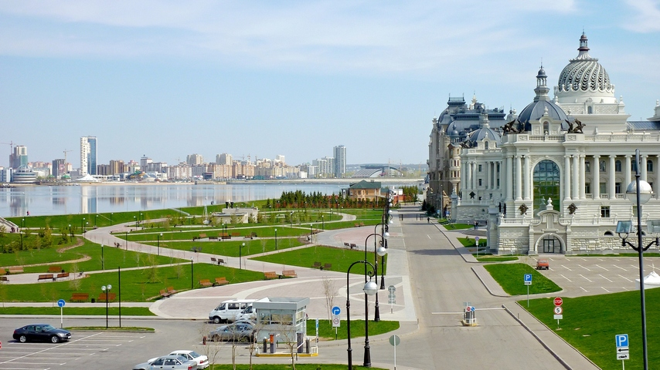
Республика Татарстан расположилась в центре Российской Федерации, в месте, где сливаются две крупные и живописные реки – Кама и Волга. Сама природа позаботилась о том, чтобы туризм в Татарстане получил столь широкое развитие и распространение. Завораживающая своей красотой природа, уникальные известные горнолыжные курорты, мягкий умеренно-континентальный климат, лечебные грязи Голубого озера – все эти природные факторы ежегодно привлекают огромное число путешественников, которые предпочитают туризм по России.
Туризм в Татарстане пользуется спросом и за свои уникальные лечебные факторы. Степной воздух, целебный микроклимат смешанных лесов, насыщенный лечебными фитонцидами, источники минеральных вод способствуют активному проведению в санаториях и здравницах Татарстана климатотерапии. Красивый и удивительный горно-равнинный пейзаж республики позволяет развивать здесь такие горнолыжные курорты, которые не имеют аналогов во всей России.
Тем, кто предпочитает спокойный и умиротворенный туризм по России, обязательно стоит познакомиться с природой Татарстана, сочетающей в себе чистую северную красоту и яркую восточную энергетику. Восхитительный панорамный вид величественных рек привлекает к себе настоящих ценителей и поклонников природных ландшафтов.
Более интересен Татарстан туристам, интересующимся историко- культурным наследием. В Татарстане несколько городов и поселков имеют статус исторических городов России. В список исторических городов включены: Бугульма, Булгар, Елабуга, Казань, Лаишево, Мамадыш, Мензелинск, Свияжск, Тетюши, Чистополь. Каждый город самобытен и неповторим. Приезжайте в Татарстан и вы убедитесь в этом сами!
Подробнее читайте:
1.Гостеприимный Татарстан: гостиницы, санатории, рестораны: рекл.-информ. каталог объектов инфраструктуры туриндустрии РТ. – Казань: Мир без границ, 2006. – 55с.
Ключевые слова: Татарстан - гостиницы – санатории – рестораны – путеводители – туризм

2.Земли любимый уголок: Фотоальбом о городах Татарстана / сост. А.К.Камилова, Л.Г.Леонтьева. – Казань, 1996. – 24с.
Ключевые слова: туризм – Татарстан – достопримечательности

3.Казань: путеводитель / авт. текста: Л. Абдуллина, А. Габидуллин; фото М. Богодвид; карты Д. Митрофанова. – [3-е изд., актуализир. и доп.]. – Москва: АЯКС-ПРЕСС, 2011. – 108 c.: ил., карты. – (Полиглот).
Ключевые слова: Казань – Татарстан – Туристические маршруты – Раифский Богородицкий мужской монастырь – Булгар – Свияжск – Елабуга – История – Достопримечательности – Путеводители – Карты

4.Путеводитель по школьным музеям Республики Татарстан / М-во образования и науки РТ; Респ. метод. центр туризма, краеведения и экскурсий учащихся "Сэяхэт". – Казань: Школа, 2005. – 174с.
Ключевые слова: путеводители – Татарстан – музеи – школы

5.Республика Татарстан. Увлекательное путешествие: история, культура, традиции / отв. За проект А. Кузьмин; рук. проекта М.Андреев. – Казань: Центр инновационных технологий, 2013. – 504 с.
Ключевые слова: Республика Татарстан – районы республики – история - достопримечательности – традиции – знаменитые люди

6.Соседи Набережных Челнов / Эколог.-краевед. информ. центр; метод. кабинет по краеведению, туризму и экологии; город. турист. клуб; сост. сб.,
авт. вступит. ст. А.Г. Дубровский. – Набережные Челны, 2000. – 59с.
Ключевые слова: Татарстан – Набережные челны – Елабуга – Менделеевск – Нижнекамск – Заинск – Мензелинск – краеведение – деревни

7.Татарстан: Путеводитель / отв.ред. В.Петров. – М.: Авангард, 2000. – 192с. – (Ле пти фюте:Путеводители ХХI века,века культуры и туризма).
Ключевые слова: природа – Татарстан – Казань – история – культура – памятники культуры – климат – география – экономика – путеводители

8.Татарстан: туристические жемчужины. – Казань: Мир без границ, [2006]. – 40с. – Текст парал.:рус.,англ.
Ключевые слова: туризм – Татарстан – путеводители – история – архитектура – путешествия
9.Туризм и отдых в Татарстане: справочник / М-во по делам молодежи, спорту и туризму РТ. – Казань: Мир без границ, 2007. – 33с.
Ключевые слова: туризм – Татарстан – достопримечательности – гостиницы – санатории – музеи
* * *
10.Ахаева, О. Путешествие из Казани в Казань / О. Ахаева // Татарстан (на рус.яз). – 2014. – № 7. – С. 46 - 50.
Ключевые слова: Республика Татарстан – туризм – Елабуга и Чистополь как туристические объекты – достопримечательности

11.Бондаревская, О. Что не праздник, то чудо или рекорд / Олеся Бондаревская // Татарстан (на рус.яз). – 2016. – № 7. – С. 48 - 49.
Ключевые слова: Республика Татарстан – Событийный туризм – Праздник Троицы в Аксубаевском районе – Проект "Индекс счастья" – Рекорд "Самая большая улыбка из печенья в России"

12.Гибадуллина, Н. В Казань, к святыням / Н. Гибадуллина // Татарстан (на рус.яз). – 2012. – № 1. – С. 20 - 23.
Ключевые слова: Татарстан – религиозный, мусульманский экскурсионный туризм – святыни ислама в РТ

13.Егорова, Е. Выходные с ветерком / Елена Егорова // Комсомольская правда. – 2014. – 30 сентября (№ 110). – С. 19.
Ключевые слова: Татарстан – туризм – экскурсионные маршруты – Арский район – Зеленодольский район – Пестречинский район – Лаишевский район – Верхнеуслонский район – достопримечательности – Малое кольцо Жемчужного ожерелья

14.Ермакова, И. Дороги к храмам / И. Ермакова // Татарстан (на рус.яз). – 2012. – № 1. – С. 30 - 31.
Ключевые слова: Татарстан – религиозный туризм – православные святыни РТ – Раифский монастырь – Икона Казанской Божьей матери

15.Закиров, Л. Яичница из тысячи яиц / Линар Закиров // Татарстан (на рус.яз). – 2016. – № 7. – С. 50 - 51.
Ключевые слова: Татарстан – Событийный туризм – Яичный фестиваль "Скорлупино" – Пестречинский район

16. Музеи Татарстана: туристические возможности // Татарстан (на рус.яз). – 2016. – № 7. – С. 89 - 93.
Ключевые слова: Республика Татарстан – Туризм – Музеи – Экскурсии и культурно-развлекательные программы

17.Пляжные берега // Татарстан (на рус.яз). – 2016. – № 7. – С. 75 - 79.
Ключевые слова: Республика Татарстан – Туризм – Речные пляжи
18.Санаторно-курортный вояж: [приглашают санатории Татарстана: санаторные заметки] // Татарстан. – 2016. - № 10. – С. 46 – 49.
Ключевые слова: Республика Татарстан – санатории – «Крутушка» - «Шифалы су-Ижминводы» - «Газовик» - «Ливадия» - «Васильевский» - «Сосновый бор»

19.Сабиров, Аскар Большая татарстанская кругосветка / Аскар Сабиров // Татарстан (на рус.яз). – 2016. – № 7. – С. 64 - 67.
Ключевые слова: Республика Татарстан – Туризм – Речные круизы

20.Сергеева, Ирина "Золотое кольцо" Татарстана / Ирина Сергеева // Аргамак - Татарстан. – 2015. – № 2(23). – С. 13 - 18.
Ключевые слова: Республика Татарстан – Республиканский Фонд возрождения памятников истории и культуры Татарстана – Развитие туризма – Болгарский музей-заповедник – Туристско-рекреационные кластеры

21.Сунгатова, Е. "Колыбель поэта". Новый туристический маршрут по тукаевским местам / Елена Сунгатова // Казань. – 2016. – № 4. – С. 56 - 67.
Ключевые слова: Татарстан – Габдулла Тукай – Тукаевские места – Музеи – Туристические маршруты. – Национальный музей РТ – Литературный музей Габдуллы Тукая
К а з а н ь
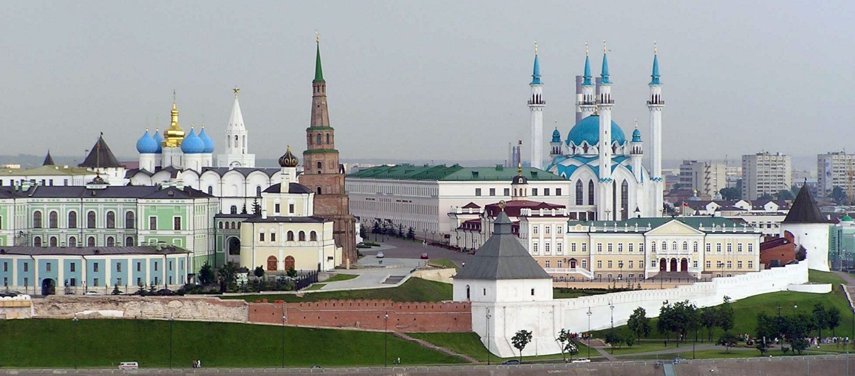
Казань по праву считается одним из самых туристически развитых городов России. Старинный город очарует самобытностью, восточный колорит в нем гармонично сочетается с древними христианскими святынями. Не зря по красоте и значимости архитектурных памятников Казань считается третьим городом после Москвы и Санкт-Петербурга, но для многих он был и остается первым.
Красив и интересен этот современный мегаполис с 1000-летней историей, живущий в симбиозе различных культур и трепетно сохраняющий памятники своего прошлого. С Казанью связаны важные вехи летописи государства российского, а также материальная и духовная культура нашей многоликой страны.
Отдых в Казани и окрестностях — это:
- особенности национальной архитектуры и культуры;
- отдых круглый год на многочисленных базах отдыха;
- национальные парки и заповедники;
- разнообразные гостиницы Казани;
- музеи и усадьбы;
- экскурсии по Казани и старинным монастырям;
- национальная кухня;
- удивительная природа средней полосы России.
Белокаменный Казанский Кремль — это то, что вы должны увидеть в первую очередь! Можно сказать, что это достопримечательность номер один и визитная карточка города! Он представляет собой целый комплекс архитектурных строений разных времён. Именно на территории Кремля располагается Благовещенский собор, мечеть Кул Шариф, башня Сююмбике и много других зданий, имеющих историческое значение. А ещё здесь расположилось несколько музеев, многочисленные сувенирные лавки и много-многое другое.
В Казани сравнительно хорошо сохранилась архитектурная застройка исторического центра и Старо-Татарской слободы. Здесь и старинные купеческие особняки, и доходные дома богатых горожан 18-19 веков: Дом Шамиля, Дома Кекина, Михляева, Соломина-Смолина, Апанаевых, Усмановых и т. д.
Поездка на выходные, экскурсия во время круиза по Волге или семейный тур в аквапарк «Ривьера» — городу всегда будет, чем вас удивить.
Совершите прогулку по улице Баумана до Казанского кремля или паломничество в Богородицкий монастырь к иконе Казанской Божьей матери, полюбуйтесь мостом Миллениум и пообедайте в национальном ресторане — Доме татарской кухни, сделайте фотографии на фоне прекрасной мечети Кул-Шариф — почувствуйте, какая она, Казань, и вам обязательно понравится!

Подробнее читайте:
22.Казань: путеводитель / авт. текста: Л. Абдуллина, А. Габидуллин; фот. М. Богодвид. – [3-е изд., доп.]. – М.: АЯКС-ПРЕСС, 2011. – 108 c.: ил., карты. ).
Ключевые слова: Казань – Татарстан – Туристические маршруты – Раифский Богородицкий мужской монастырь – Булгар – Свияжск – История – Достопримечательности – Путеводители – Карты

23. Ермакова, И. Место встречи Запада и Востока / И. Ермакова // Татарстан (на рус.яз). – 2012. – № 1. – С. 20 - 23.
Ключевые слова: Республика Татарстан – культурно-познавательный туризм – достопримечательности – речные круизы – г. Казань

24.Гинзбург, Е. Дворянская Казань / Евгения Гинзбург // Казань. – 2015. – № 7. – С.52 – 53.
Ключевые слова: Татарстан – Казань – Памятники архитектуры – Административные здания Казани – Казанская Ратуша – История создания Дворянского Собрания – Памятник Державину Г.Р. – Тон Карл, проект

25.Корякин, Олег Широта казанская / О. Корякин // Российская газета. – 2016. – 5-11 мая (№ 96). – С. 23.
Ключевые слова: Татарстан – Казань – Туризм – Туристический рынок – Фестиваль – Гостиницы – Качество – Рестораны – Кафе – Сервис – Персонал.

26.Секретова, Н. Улица Кремлевская / Надежда Секретова // Казань. – 2016. - № 10. – С. 12 – 25.
Ключевые слова: Республика Татарстан – Казань туристическая – достопримечательности Казанского кремля

27.Секретова, Н. Площадь 1 Мая / Надежда Секретова // Казань. – 2016. - № 9. – С. 16 – 23.
Ключевые слова: Татарстан – Казань - туристические объекты – достопримечательности старейшей площади

28.Секретова, Н. По-над рекой Казанкой / Надежда Секретова // Казань. – 2016. - № 9. – С. 16 – 23.
Ключевые слова: Татарстан – Казань - туристические объекты – Федоровская слобода – Кошачка – Попова Гора – известные обитатели

29.Сергеева, О. Татар-туризм: [самые популярные курорты мира сдают позицию под напором ... Казани] / Ольга Сергеева // Комсомольская правда. – 2014. – 7-8 ноября (№126-127). – С. 4.
Ключевые слова: Татарстан – Казань – туристические маршруты
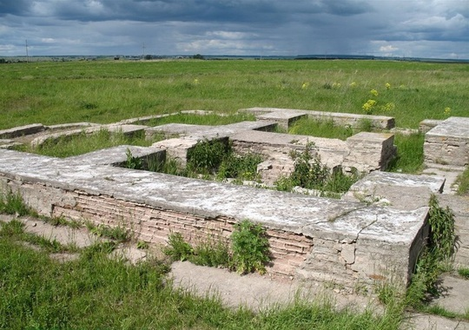
Б и л я р
В X веке в прикамских степях был заложен город Биляр − будущая столица Волжской Булгарии. Постепенно он разрастался и укреплялся: была построена мечеть с внушительным минаретом – одно из крупнейших сооружений Восточной Европы того времени, возведены каменные дома, тремя рядами окружили город мощные оборонительные сооружения. О Биляре стало известно далеко за пределами Булгарии: в древнерусских летописях его упоминают с 1164 года, называя Великим Городом (слово «биляр» переводится с булгарского как «великий»). Осенью 1236 года город был разграблен и сожжен отрядами монголов. Время и степной ветер завершили начатое кочевниками: оставшиеся постройки постепенно скрылись под многометровым слоем земли, заросли травой и деревьями.
Сейчас Биляр – место археологических раскопок. Стоя на руинах белокаменной Соборной мечети, мавзолее булгарской знати, легко воспроизвести всё великолепие и мощь огромного города. В 1992 г. на месте столицы древнего государства Волжской Булгарии основан Билярский государственный историко-археологический и природный музей-заповедник. Он занимает площадь 2392 гектара и включает в себя несколько объектов. Музей рассказывает об истории города Биляра. В нем демонстрируются особо ценные предметы, найденные при раскопках , такие как старинная обложка книги из металла и драгоценных камней, бронзовый замок в виде барса, височное кольцо (традиционное женское украшение) с небольшой фигуркой птицы.
Неподалёку от Биляра основан музей знаменитых химиков Арбузовых и маленькая часовня-мавзолей с могилой великого русского химика Александра Бутлерова. Прогуливаясь по северо-западной части Билярска в живописном лесу у подножия горы “Хужалар тавы” (“Гора хозяина”), можно найти Святой ключ. Родник с кристально чистой и целебной водой является символом объединения трёх религий: язычества, мусульманства и христианства. Вокруг родника вырос настоящий духовно-религиозный комплекс, на его территории для представителей каждой религии оборудованы зоны для молитв, отдыха, совершения обрядов. Несмотря на различия в вере, всех паломников объединяет одно, они верят в целительную силу воды “Святого ключа”. И эта вера помогает им преодолевать 444 ступени крутой лестницы до вершины Священной горы, не испытывая усталости, ощущая поразительную легкость во всем теле.
Читайте подробнее:
30.Бондаревская, О. Святой ключ времен / О. Бондаревская // Татарстан (на рус.яз). – 2014. – № 7. – С. 30 - 28.
Ключевые слова: Республика Татарстан – село Алексеевское как туристический объект – история – достопримечательности – Биляр

31.Бондаревская, О. Алексеевский район. Край швецов, жнецов и... бадминтонистов / Олеся Бондаревская, Владимир Матылицкий // Татарстан (на рус.яз). – 2016. – № 5. – С. 94 - 99.
Ключевые слова: Республика Татарстан – достопримечательности – культурная жизнь – Билярск – Святой ключ – Алексеевский район

32.Мирханова, А. В поисках татарской Атлантиды: сентиментальное путешествие из Казани в Билярск / А. Мирханова // Казань. – 2013. – № 5-6. – С. 254 - 260.
Ключевые слова: Татарстан – Биляр – история – Билярский родник – Святой ключ – записки путешественника.

33.Перфильев, Н. Билярское городище: город-сказка, город-мечта! / Н. Перфильев // Комсомольская правда. – 2015. – 8-9 июля (№75-76). – С.17.
Ключевые слова: Татарстан – Биляр – история – булгарское государство – легенды – достопримечательности

34.Самаркин, А. Святому ключу не иссякнуть вовсе / Анатолий Самаркин // Элита Татарстана. – 2012. – № 7. – С. 58 - 62.
Ключевые слова: Билярск – Святой ключ – родник – природный музей-заповедник – история создания – история Билярска

Б о л г а р

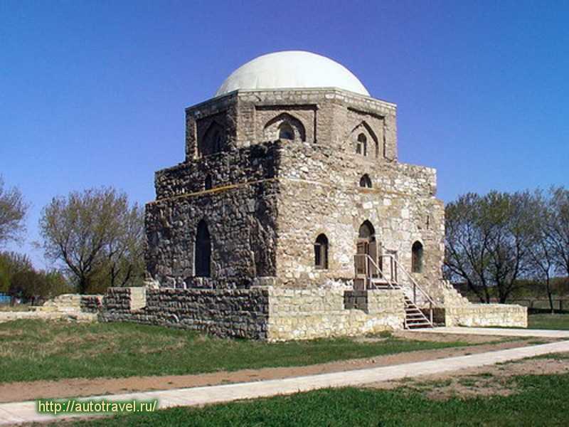
На побережье царственной Волги, среди живописной природы, уютно расположился один из многочисленных республиканских исторических заповедников – древний Болгар, включенный в число объектов Всемирного наследия ЮНЕСКО.
Город был основан волжскими булгарами в X веке, в 1361 году разрушен золотоордынским князем Булат-Тимуром. Затем был восстановлен, но в 1431 году разрушен воеводой Фёдором Пёстрым, после чего был покинут жителями и более не восстанавливался. Современный Болгар — бывший уездный город Спасск Казанского наместничества. В 1991 город был переименован в Болгар по имени древнего города Булгар Волжской Булгарии, городище (развалины) которой находится недалеко от города.
Болгар – это колыбель татарской истории. Благодаря удобному географическому положению Болгар версии 10 века превосходил по размерам Лондон, Париж и Киев. В нём кипела и бурлила жизнь – ежедневно десятками купцы из Руси, Средней Азии, Ирана, а также Византии и Китая привозили свои товары, а уезжали нагруженные гончарной и лепной посудой, кожей, ювелирными украшениям и бронзовыми зеркалами.
За много веков существования городу удалось сохранить свое древнее величие, увековеченное в незыблемых мавзолеях, мечетях, палатах и усыпальницах. Сегодня городище Булгар – это огороженный рвами заповедный комплекс, в котором время останавливает своей неумолимый бег, предоставляя возможность увидеть, почувствовать и прикоснуться к вечности.
Наиболее интересными с точки зрения культуры, архитектуры и истории являются: Соборная мечеть, православная Успенская церковь, мавзолеи Восточный и Северный, палаты Белая и Черная, Малый минарет, Малый городок, Ханская усыпальница.
25 мая 2013 года в Болгаре, туристической жемчужине Татарстана, был открыт новый музей булгарской цивилизации. Примечательно, что это не просто музей археологии, а еще и функционирующий речной вокзал, расположенный на берегу Волги. Этот проект не имеет аналогов по форме и содержанию.
Достопримечательности этого края не исчерпываются только памятниками старины. Совсем недавно в 2012г. была построена настоящая жемчужина национальной татарской архитектуры – знаменитая «Ак мэчет». Молельная площадь, обрамленная изысканной аркадой множества восточных колонн, устремленные в небо шпили минаретов, огромный главный купол с искусными витражами, белоснежные постройки, предназначенные для духовенства, – таков ансамбль грандиозного комплекса. Стены мечети украшают изречения из Корана, тюльпаны и витиеватые восточные орнаменты.

Подробнее читайте:
35.Кондрева, О. Заманивают калачом. В древнем городе открыты Музей хлеба, Дом лекаря и Белая мечеть / О. Кондрева // Российская газета. – 2013. – 23 - 29 мая (№ 109). – С. 14.
Ключевые слова: Татарстан – древний город Болгар – Болгарский государственный музей-заповедник – достопримечательности

36.Ларин, М. Болгар: сокровищница древней культуры / Михаил Ларин // Экология Татарстана. – 2012. – № 3. – С. 30 - 32.
Ключевые слова: Заповедные территории – Болгар – Историко-мемориальный природный комплекс – Укрепление берегов – Республика Татарстан

37.Михайлов, В. Сердце в Болгаре сжимается / В. Михайлов, Э. Хакимов // Казань. – 2013. – № 12. – С. 60 - 69.
Ключевые слова: Татарстан – древний город Болгар – Болгарской государственный историко-архитектурный музей-заповедник – памятники истории.

38. Персова, С. Болгар: шепот ушедших столетий / С. Персова, А. Ситдиков; [беседовала] Н. Максимова // Казань. – 2015. – № 8. – С.22-31.
Ключевые слова: Татарстан – Археологический памятник – Реставрационные работы – Соборная мечеть с Большим минаретом – Самый большой Коран – Туристические достопримечательности.

39.Платонов, О. Болгар превращается в рай для туристов / О. Платонов // Челнинские известия. – 2013. – 24 мая (№ 39). – С. 30.
Ключевые слова: – Татарстан – Болгарский музей-заповедник – туристы – достопримечательности.

40.Сагдеев, А. Болгар: в списке значится / А. Сагдеев // Татарстан (на рус.яз). – 2014. – № 7. – С. 60 - 61.
Ключевые слова: Республика Татарстан – туризм – Болгар - внесен в Список всемирного наследия ЮНЕСКО – достопримечательности

41.Тимофеев, С. В Болгаре создают археологический парк / Сергей Тимофеев // Аргамак - Татарстан. – 2014. – № 2(19). – С. 13 - 15.
Ключевые слова: Татарстан – древний город Болгар – проект "Болгарский археологический парк" – туризм

Е л а б у г а
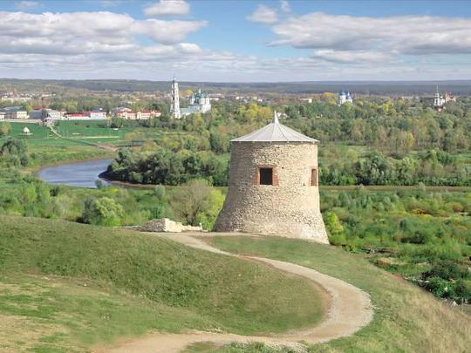
Елабуга — живописный городок в Татарстане, расположившийся на холмистых берегах рек Кама и Тойма. Его история берет начало в глубоком средневековье, когда в 1007 году здесь основали поселение волжские булгары, построив каменную крепость, одна из башен которой сохранилась и по сей день. В 17 веке сюда пришли иноки и основали свою обитель, при ней возникло село Трехсвятское. А в 1780 году Екатерина II издала указ о присвоении Елабуге статуса уездного города, с тех пор он стал активно застраиваться богатыми купцами. В семье одного из купцов родился великий русский живописец Иван Иванович Шишкин. Природа елабужских окрестностей вдохновила его на создание таких картин, как «Утро в сосновом лесу», «На косогоре» и других. Во времена Великой Отечественной войны сюда были эвакуированы 30 литераторов из Москвы и Ленинграда, среди них Марина Цветаева, которая провела свои последние дни в Елабуге. Почитатели творчества поэтессы приезжают сюда поклониться ее могиле и посетить дом-музей и памятник писательницы. Именно здесь Михаил Лозинский создал свой лучший перевод «Божественной комедии» Данте Алигьери. Без сомнения, Елабуга и по сей день влюбляет в себя и вдохновляет каждого приезжего неповторимой природой и прекрасно сохранившимися историческими памятниками. А сейчас это еще и бурно развивающийся промышленный город с особой экономической зоной, на территории которой работают такие гиганты как Форд и Татнефть.

Старинный город в Татарстане с богатой историей, интересен своими уникальными достопримечательностями: Елабужское («Чертово») городище. Это остатки крепости, расположенной некогда на берегу реки Камы. Крепости более 1000 лет. Памятник находится под охраной ЮНЕСКО.

Спасский собор. Период постройки собора 1808 – 1816 годы, это пятиглавый собор с колокольней, стиль постройки – «классицизм».
Покровский собор. Современный Покровский собор построен на месте Ильинского храма в 1820 году, а в 1884 году построена трёхъярусная колокольня, ставшая городской доминантой. Стиль «барокко» с элементами стиля «ампир».+
Памятник Кавалерист-девице Н.А.Дуровой. Н.А. Дурова была не только женщиной уникальной судьбы, которой довелось служить ординарцем у М.И. Кутузова и участвовать в нескольких сражениях с войсками Наполеона.+

Она написала свои «Записки кавалерист-девицы», что сделало её выдающейся писательницей Золотого века русской литературы. Н.А. Дурова долго жила и умерла в Елабуге, в возрасте 82 лет. Памятник установлен возле Троицкого кладбища, где героиня похоронена.
Мемориальный комплекс М.И. Цветаевой. Он создавался в течение нескольких лет, и сегодня в него входят:+
- Дом Памяти М.И. Цветаевой,
- Литературный музей М.И. Цветаевой,
- Покровская церковь,
- Библиотека Серебряного века,
- Музей «Портомойня»,
- Петропавловское кладбище,
- кафе «Серебряный век»
- и площадь Марины Цветаевой.

Всем туристам интересно также посетить Дом-музей И.И. Шишкина и Музей уездной медицины им. В.М. Бехтерева

Подробнее читайте:
42.Елабужский район: Географ.очерк / Город.управление образования; Центр туризма и экскурсий учащихся"Юлдаш". – Елабуга, 1997. – 54с.
Ключевые слова: география – Елабужский район – Татарстан – физическая география – экономическая география – страноведение

43.Варенникова, Ю. Благословенная Елабуга: малая родина больших талантов / Ю. Варенникова // Казань. – 2013. – № 7. – С. 94 - 97.
Ключевые слова: Татарстан – Елабуга – достопримечательности – музей И. Шишкина – Мемориальный комплекс Марины Цветаевой – "Портомойня" – Надежда Дурова – кавалерист-девица – русская писательница.

44.Вольская , В. Город-музей: что посетить в Елабуге: чем тысячелетний город удивит взыскательных туристов? / В. Вольская // Аргументы и факты. – 2015. – 16 - 22 декабря (№ 51). – С. 28-29.
Ключевые слова: Татарстан – Елабуга – Музейно-выставочные объекты – Дом-музей Ивана Шишкина – Музей-усадьба кавалерист-девицы Надежды Дуровой – Музей-театр "Трактир" – Музей истории города – Историко-археологический комплекс "Елабужское городище".

45. Мудров, Ю. Елабуга-заповедный край / Ю. Мудров // Юный художник. – 2013. – №7. – С.1 - 4.
Ключевые слова: – Елабуга – Чертово городище – Епархиальное женское училище – церкви – И. Шишкин – Н. А. Дурова – М. И. Цветаева – В. М. Бехтерев

46.Руденко, Г. Елабуга как музей под открытым небом / Гульзада Руденко // Казань. – 2015. – № 8. – С.114-116.
Ключевые слова: Татарстан – Елабужский музей-заповедник – История развития заповедника – Охрана памятников – Охранная зона.

47.Руденко, Г. Дорога без конца: интервью директора Елабужского гос. историко-архитектурн. и художеств. музея-заповедника / Гульзада Руденко; беседу вела Л. Пахомова // Аргамак - Татарстан. – 2014. – № 2(19). – С. 72 - 82.
Ключевые слова: Республика Татарстан – Елабужский государственный историко-архитектурный и художественный музей-заповедник – этапы становления и развития – Литературный музей Марины Цветаевой – Музей уездной медицины им. В.М. Бехтерева – 1000-летие Елабуги – развитие туризма – Спасская ярмарка – финансирование проектов

48.Сельскова, М. Спасская ярмарка: промыслы, идеи, таланты / Марина Сельскова, Ирина Мушкина // Республика Татарстан. – 2016. – 9 августа (№ 114). – С. 1,2.
Ключевые слова: Республика Татарстан – Город Елабуга – Спасская ярмарка – Декоративно-прикладное искусство – "Город мастеров" – Фестиваль колокольного звона – Фестиваль малых туристских городов России

49.Сельскова, М. Спасской ярмарки краски / М. Сельскова // Татарстан (на рус.яз). – 2013. – № 9. – С. 78 - 80.
Ключевые слова: Республика Татарстан – г. Елабуга – Спасская ярмарка – народные традиции – событийный туризм – проектная деятельность

50.Шарипов, Ш. В Шишкинском лесу "Радуга" / Шамил Шарипов
// Элита Татарстана. – 2012. – № 7. – С. 24.
Ключевые слова: Татарстан– курортно-санаторное лечение – ЛОК "Радуга" – лечебные процедуры – Елабужское лесничество

Л а и ш е в о
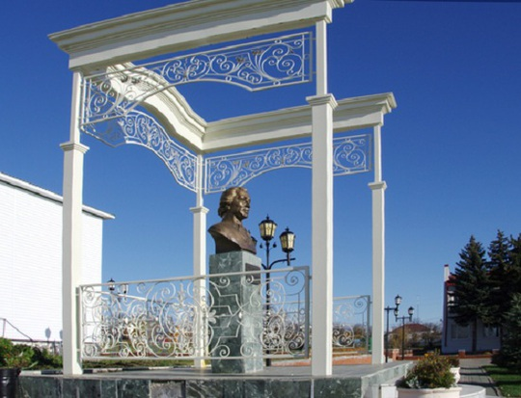
Звучит как название села, а на самом деле Лаишево — город, причем, включенный в перечень исторических в России. История у Лаишева действительно весьма богатая. Город построен в 1557 году в 56 верстах от Казани, на месте булгарского поселения Лаиш. Сначала его населяли одни военные — стрельцы, пушкари, затем Лаишев становится крупным металлургическим и ремесленным центром. Позже — уездным городом, затем — селом Лаишево, с 1950-го — посёлок городского типа. Статус города ему вернули только в 2004-м, но окончание «о» так и осталось в названии.
Лаишево прославил русский поэт Гавриил Державин. Все потому, что российский поэт родился неподалёку от города — в селе Сокуры. И, конечно, вокруг этого факта вертится вся культурная жизнь Лаишева. Единственная площадь называется Державинской, и на ней установлен памятник поэту. Краеведческий музей, а также костюмированный маскарад, чтения и всероссийский литературный фестиваль носят имя Державина. Существует несколько экскурсионных маршрутов по мемориальным местам, связанным с именем Державина.
На территории района до наших дней сохранилось около 30 памятников древней архитектуры. Среди них - собор святой Софии, церкви Казанской Божьей матери и Николая Чудотворца и другие.
Будете в Лаишевском районе в конце мая, обязательно отправляйтесь село Никольское, на фольклорный фестиваль Каравон. На этот праздник приезжают более 10 тысяч гостей со всех уголков России. 9 лет в Татарстане он является государственным, а по преданиям, празднику и вовсе более 300 лет. По обычаю, Каравон проводили в конце весны в день святителя Николая Угодника. Поводить хороводы, поглазеть на город мастеров, поучаствовать в народных забавах, насладиться песнями, очутиться в окружении тысяч улыбающихся, разодетых в национальные наряды людей — оно того стоит. Запомните надолго!

Подробнее читайте
51.Егорова, Е. Лаишево: край целебных источников и весеннего "Каравона"!/ Елена Егорова // Комсомольская правда. – 2014. – 14 октября (№116). – С. 19.
Ключевые слова: Татарстан – туристические маршруты – Лаишево – история – достопримечательности

52.Егорова, Е. Выходные с ветерком: загадочные озера Татарстана, где зайцев стрелял сам Александр Дюма! / Е. Егорова // Комсомольская правда. – 2014. – 21 октября (№119). – С. 19.
Ключевые слова: Татарстан – Лаишевский район – памятники природы – охраняемые озера

53.Лаишевский район: потенциал развития // Элита Татарстана. – 2011. – № 11. – С. 69 - 78.
Ключевые слова: Татарстан – Лаишевский район – потенциал развития – перспективы – развитие этнотуризма – сельское хозяйство – здравоохранение – инновации – фестиваль "Каравон"

54.Мушкина, И. Каравон - душа народа / Ирина Мушкина // Республика Татарстан. – 2015. – 26 мая (№ 72). – С. 1,2.
Ключевые слова: Республика Татарстан – село Никольское Лаишевского района – республиканский праздник русского фольклора Каравон – история праздника – традиционная программа

55.Мушкина, И. "Винюсь: я жил, сколь мог, для общего добра" / И. Мушкина // Республика Татарстан. – 2013. – 30 июля (№ 113). – С.1, 2.
Ключевые слова: Татарстан – Лаишевский район – музей Г.Р. Державина

Н а б е р е ж н ы е Ч е л н ы
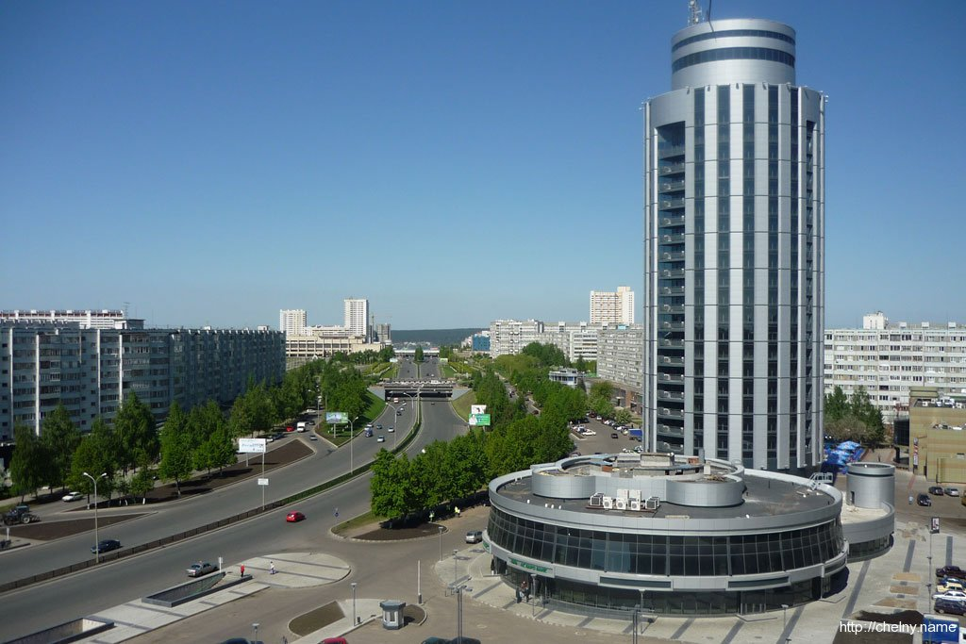
Набережные Челны (или Яр Чаллы по-татарски) — второй после Казани мегаполис Татарстана. Еще полвека назад никто в мире не знал о существовании небольшого татарского городка на берегу Камы, пока в конце 1960-х здесь не началась всесоюзная стройка крупнейшего завода грузовых автомобилей КамАЗ. 200 тысяч комсомольцев приехали в Челны, чтобы поучаствовать в создании с нуля города-мечты с комфортабельным современным жильем, развитой инфраструктурой и огромным производством. Архитекторам не нужно было втискивать домики в пространство старых улиц, поэтому планировщики подошли к делу с русским размахом — жилые массивы отделились друг от друга широкими проспектами, украшенными зелеными аллеями с просторными тротуарами и велосипедными дорожками. И вот сегодня Набережные Челны – прекрасный современный город, в котором есть театры и филармония, Органный зал и картинная галерея, дома культуры и санатории , дворец спорта и бассейны.
Город растянулся вдоль побережья полноводной Камы с одной стороны, а с другой — вдоль прекрасного национального парка «Нижняя Кама», вдохновлявшего когда-то на создание шедевров художника И. И. Шишкина. Здесь дружно сосуществуют две столь разные культуры — православная и мусульманская, русские и татары. По городу разбросаны храмы и мечети: Храм Космы и Дамиана, Свято-вознесенский собор, храм Серафима Соровского, мечеть «Нур-ихлас», соборная мечеть «Джамиг» и др. Городу есть чем развлечь и удивить гостей. Это памятники архитектуры, музеи, скульптуры и другие достопримечательности.
На проспекте Мусы Джалиля находится мемориальный комплекс» Родина-мать». Монументальная скульптура была открыта в честь 30-летия Победы в Великой Отечественной войне. Автор комплекса Ильдар Ханов использовал миф о бессмертной птице Феникс. Создание с телом орла и лицом женщины мощно летит над поверхностью. В левой руке держа меч-символ возмездия, а правой благословляя солдат- своих детей. Таким образом скульптор выразил подвиг советского народа в борьбе с фашистами.
Памятник Владимиру Высоцкому является самым большим в России. В высоту он достигает 9 метров. В 1974 году Высоцкий останавливался в городе на несколько дней с гастролями театра на Таганке. Тогда он пел не только на театральных подмостках, но и на строительных площадках КАМАЗА. Памятник установлен 29 ноября 2003 года на площади, носящей его имя, возле бывшей гостиницы «Кама». Сама скульптура представляет собой несколько символических элементов: сцена, колокол, гитара.
Памятники великим татарским писателям – Габдулле Тукаю и Мусе Джалилю – это дань преклонения челнинцев перед их творчеством. Появились в Набережных Челнах и памятники первостроителям: Раису Беляеву, Евгению Батенчуку, Сергею Титову.
Экспозиция историко-краеведческого музея г. Набережные Челны насчитывает порядка 30 тыс. экспонатов. Здесь можно узнать быт купцов и крестьян Поволжья позапрошлого столетия. Также здесь есть экспозиции радиоприемников и часов, выставка, посвященная строительству завода КАМАЗ и первому автомобиля этого завода. Прямо в музее находится настоящая кабина знаменитой машины.
Дельфинарий в Набережных Челнах является единственным стационарным в Поволжье. Открыт он был еще в 2006г. на базе бассейна. Представления дают несколько дельфинов и северный морской лев.

Подробнее читайте:
56.Памятники природы и примечательные места в природной среде г. Набережные Челны и его окрестностей: туристско-краеведческий и экологический справочник / Эколого-краев. Информ. центр Прикам. Регион. Управления Минприроды РТ; Регион. Краевед. О-во «Нижняя Кама»; Метод. Кабинет турист. клуба «Кама» ГЦДТ. – Набережные Челны, 1999. – 131с.
Ключевые слова: заповедники – Татарстан – Набережные челны – памятники природы – экология – краеведение

57.Казаков, Б.В. Улицы нашего города / Борис Казаков. – Набережные Челны, 2005. – 240с.
Ключевые слова: Набережные Челны – достопримечательности – знаменитые люди

58.Энциклопедия города Набережные Челны / гл. ред. Б.Л. Кузнецов, М.Ш. Бибишев; отв. Ред. Б.А. Канеев. – Казань: Идел-Пресс, 2007. – 464с.
Ключевые слова: Набережные Челны – история – памятники -достопримечательности

59.КАМАЗ собираются включить в перечень туристических объектов Татарстана // Челнинские известия. – 2015. – 11 сентября (№ 67). – С. 6.
Ключевые слова: Татарстан – Набережные Челны – Развитие туризма – Привлечение туристов – Организация экскурсий на КАМАЗ – Перспективы.

60.Новая набережная Тукая: качели, выставка, фонтан и места для поцелуев // Челнинские известия. – 2016. – 9 сентября (№ 67). – С. 15.
Ключевые слова: Набережные Челны – Поселок ГЭС – Набережная Тукая – Новая набережная – Достопримечательности

61.Сахбиева, Л. Добро пожаловать в "Малый бор" / Л. Сахбиева // Нижняя Кама. – 2015. – № 21. – С. 6.
Ключевые слова: – Экологический туризм – Нижняя Кама – Туристко-рекреационный комплекс "Малый бор" – Татарстан
Р а и ф с к и й Б о г о р о д и ц к и й мужской м о н а с т ы р ь
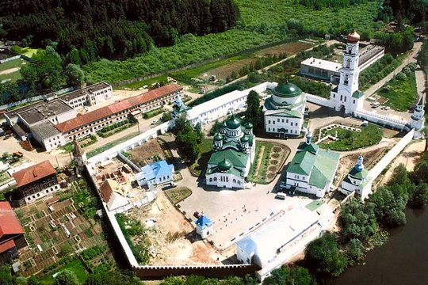
Православная жемчужина – Раифский монастырь – находится в Волжско-Камском заповеднике. Первое упоминание об обители относится к 1613 году. Сначала все здания монастыря были деревянными. Однако в 1689 году случился пожар. Поврежденные деревянные постройки решили заменить каменными. В 1690–1717 годах были возведены зубчатые стены и башни. Сохранившись до наших дней, они образовывают монастырский кремль.
В 1918 году монастырь официально закрыли. Однако еще несколько лет в его храмах велись богослужения. В 1930 году были обвинены в «контрреволюционной, антисоветской деятельности» арестованы и приговорены к расстрелу последние иеромонахи: Сергий, Антоний, Иосиф, Иов, Варлаам, а также послушник Петр. В 2000-м году они были канонизированы Русской православной церковью и прославлены как святые новомученники Раифские. В 30-х годах ХХ века на территории Раифского монастыря была тюрьма для политических заключенных, потом – колония для малолетних преступников. Храмы были отданы под ремонтные мастерские. В 1991 году монастырь возвратили Русской Православной Церкви. В 1990-х годах был отреставрирован весь ансамбль монастыря, и в нем восстановилась монашеская жизнь. На сегодняшний день Раифский богородицкий монастырь является крупнейшим действующим мужским монастырем Казанской епархии при Русской Православной Церкви.
Монастырь очень популярен не только у православных. Ансамбль обители своим величеством затмевает большинство культовых сооружений Среднего Поволжья. Белоснежный монастырь издали кажется сказочно-игрушечным, а вблизи поражает глаз своим величием. Почти всех туристов, включая высокопоставленных гостей Казани, привозят в Раифу. Особенную живописность монастырскому комплексу придает окружающая его природа. Раифское озеро простирается на полтора километра в длину и имеет ширину 300 метров. В озере водится много лягушек, которых никогда не слышно. По легенде, лягушачье кваканье мешало монахам, те взмолились, и вот уже несколько веков лягушки молчат. На берегу озера расположился роскошный сосновый лес.
Главная достопримечательность обители, конечно же, церкви – Софийская, Святых отцов в Синае и Раифе избиенных, Троицкий собор. Реликвия монастыря – икона Грузинской Божией Матери. Внутреннее убранство храмов великолепно, как и их внешний вид. Золоченые резные иконостасы, старинные росписи.
Кроме монастырских сооружений, на территории монастыря есть немало интересного. Например, солнечные часы в форме креста, которые отстают, словно пытаясь задержать время. Есть здесь и чудо-источник с кристально чистой водой. Дополнительную привлекательность монастырской территории создает множество цветников и скульптур на религиозную тематику, которые собственноручно воссоздает послушник В. Савельев. Любителям красивых видов рекомендуется совершить прогулку в лодке по озеру. С середины озера открываются прекрасный вид на монастырь.
Здесь также можно остаться на ночлег - в живописном Доме паломника на берегу озера. За проживание берется символическая плата, зато увиденный закат и рассвет над заповедным озером того стоит.

Подробнее читайте:
62.Гизатуллина, К. Древний лес "друидов" и вечное послушание / К. Гизатуллина // Комсомол.правда. – 2015. – 28-29 октября (№123-124). – С. 17.
Ключевые слова: Татарстан – Раифский монастырь – легенды – предания – чудотворная икона

63.Дорфман, А. Тихое чудо Раифы. 400 лет назад основан крупнейший в РТ монастырь / А. Дорфман // Аргументы и факты. – 2013. – №17 (24 - 30 апреля). – С. 23. (Приложение- Регион)
Ключевые слова: Татарстан – Раифский монастырь – история – православие

64.Колина, С. Раифский Ренессанс / С. Колина // Казань. – 2012. – № 7. – С. 46 - 59.
Ключевые слова: Казань – Владимир Николаевич Савельев – Анатолий Николаевич Винокуров – скульпторы – послушники Раифского монастыря – биография – творчество.

65.Матылицкий, Вл. Отпуск души, или Поход за благодатью / Вл. Матылицкий // Татарстан (на рус.яз). – 2014. – № 7. – С. 52 - 55.
Ключевые слова: Республика Татарстан – туризм – Раифский монастырь – особенности паломничества – достопримечательности

66.Сидоров, Кирилл Бог с ними / К. Сидоров // Вокруг света. – 2014. – № 10. – С. 72 - 87.
Ключевые слова: Республика Татарстан – мужской монастырь – Раифский монастырь – архитектурный ансамбль монастыря – постройки – распорядок дня – монастыри в России – общая карта монастырей

С в и я ж с к – остров-град
Остров-град Свияжск, что находится в Татарстане, относится к числу самых необычных российских городов. Остров-град Свияжск - это огромный музей под открытым небом, с этим местом связано много исторических фактов и, конечно, достопримечательности Свияжска манят сюда множество туристов со всей России.
Снимки этого города с воздуха потрясающе красивы. А те люди, которые уже успели побывать здесь, часто говорят об удивительной атмосфере этих мест, красивой и размеренной. Аура действительно, невероятно завораживающая. Ведь знаменитый город-остров Свияжск до сих пор сохранил природное обаяние старинных русских сказок. Когда Пушкин побывал в этих местах, то был совершенно очарован. Он сказал, что если и есть где-то остров Буян и Лукоморье, то именно здесь.
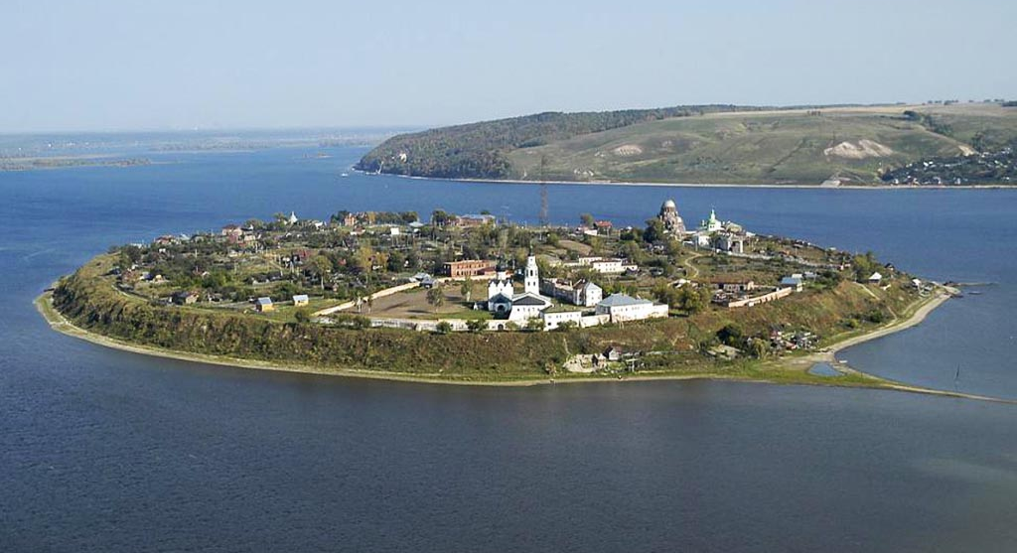
Архитектурный комплекс Свияжска формировался на протяжении почти пяти веков: первые постройки появились здесь в 1551 году, когда Иван Грозный повелел возвести крепость на утесе в устье Свияги. Сначала город был целиком построен в другом месте. После окончания строительства рабочие разобрали дома, пометили каждое бревно и перевезли вниз по Волге при помощи плотов на выбранное царем Иоанном IV место. На защищенный от кочевников болотами холм. Это невероятный город, который был построен без единого гвоздя и без использования пилы.
Расположение при закладке крепости было еще и стратегическим. Отличные плодородные земли, красивые холмы, и удобное место для атак на Казанское ханство – Ивану Грозному больше ничего и не надо было. На протяжении следующих столетий Свияжск постепенно превратился в типичный уездный город, купеческий и мещанский.
В XX веке революционные потрясения изменили лицо города: его статус понизился до села, а монастыри, которыми он был славен на всю Россию, были приспособлены под склады, а один из них стал тюрьмой НКВД.
Удобно расположенный город стал островом в полном смысле слова в 1956 году. Советские инженеры создали и запустили Куйбышевское водохранилище. Прибывшая вода моментально отрезала от населенного пункта почти семь десятков гектаров земель. Жилые дома и постройки оказались отделены от “материка”.
В 1998 году Свияжск был включен в число кандидатов на внесение в список Всемирного наследия ЮНЕСКО. Однако истинное возрождение города началось в 2009 году, когда он был объявлен объектом культурного значения республиканского значения и его реставрацию возглавил благотворительный фонд «Возрождение». Сегодня Свияжск насчитывает 37 памятников культуры, из которых 19 являются федеральными.
Основные достопримечательности – ансамбли Успенского и Иоанно-Предтеченского монастырей. Однако весьма интересны также постройки из дерева: Троицкая церковь – единственный в Поволжье памятник деревянного зодчества – и сохранившиеся со времен Ивана Грозного фрагменты городских сооружений. Благодаря необычному расположению города он интересен панорамными видами, чем всегда привлекал художников.
Стратегия развития города как культурного центра ориентирована на развитие туризма, поэтому остров-музей предлагает обширную культурную программу с большим количеством интерактивных мероприятий.
В частности, возрождаются древние ремесла – гончарное и кузнечное, отреставрирован этнографический комплекс, построена действующая конюшня, при которой имеется несколько конных экипажей, в которых можно прокатиться по городу. Практически каждый месяц здесь происходят события, привлекающие множество гостей: то здесь проходит фестиваль классической музыки, а то рыцарский турнир или вовсе День ухи.
Традиционно к православным и народным праздникам приурочены специальные познавательные программы. Так что Свияжск как нельзя лучше подходит людям с разносторонними интересами, увлекающимися этнотуризмом. Большое значение придается расширению молодежного туризма: традицией стали интереснейшие каникулярные программы.

Подробнее читайте:
67.Воронин , А. Остров Свияжск станет градом музейным / Александр Воронин // Аргамак - Татарстан. – 2015. – № 1(22). – С. 12 - 16.
Ключевые слова: Республика Татарстан – город Свияжск – Музейный комплекс – Туристическая привлекательность

68.Губаев, Ф. Свияжское притяжение / Фарид Губаев // Казань. – 2015. – № 12. – С. 22-27.
Ключевые слова: Татарстан – Остров Свияжск – Таинственность острова – Фотографии

69.Забирова , Ф. Волжский "остров Буян" меняется / Фарида Забирова
// Казань. – 2015. – № 8. – С.36-41; 2016. - № 5. – С. 36 – 41.
Ключевые слова: Татарстан – Свияжск – Исторические памятники – Реставрация – Научные исследования – Достопримечательности

70.Карташова, Л. Новое лицо старого Свияжска / Людмила Карташова
// Экология Татарстана. – 2012. – № 1. – С. 28 - 31.
Ключевые слова: Заповедные территории – Остров-град Свияжск – Достопримечательности острова – Берегоукрепительные работы – Республика Татарстан

71.Коклюгин, Н. Всероссийская святыня / Николай Коклюгин // Казань. – 2016. – № 5. – С. 76 - 78.
Ключевые слова: Татарстан – Свияжск – Успенский Богородицкий монастырь – Мужской монастырь – Фрески – Описание монастыря

72.Колина, С. Свияжск - пасхальное яйцо России / Светлана Колина
// Аргамак - Татарстан. – 2013. – № 4(17). – С. 20 - 28.
Ключевые слова: – Республика Татарстан – г. Свияжск – История города – Возрождение и этапы реставрации

73.Сагдеев, А. Свияжск: святыня и перфоманс / А. Сагдеев // Татарстан (на рус.яз). – 2014. – № 7. – С. 56 - 59.
Ключевые слова: Республика Татарстан – туризм – Свияжск – достопримечательности

74.Силкин, Артем Остров-музей / А. Силкин; [беседовал] Р. Сабитов
// Казань. – 2016. – № 5. – С. 120 - 129.
Ключевые слова: Татарстан – Свияжск – Музей-заповедник – Развитие – Водный спорт – Музей археологии дерева.

Ч и с т о п о л ь
История и литература, особняки и парки, живописная Кама и самое точное время – всё это замечательный город Чистополь.
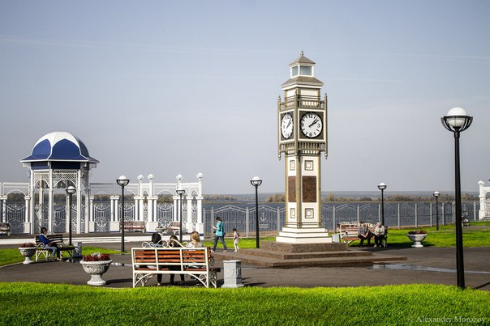
Купеческий город на Каме, основанный по указу Екатерины Великой, Чистополь до 1917 года - это второй по значению город в Казанской губернии после Казани. Во всем облике Чистополя пронзительно ощущается история, её периоды, вехи. Территория современного Чистополя была заселена издревле. В окрестностях города выявлены многочисленные археологические памятники, в т.ч. остатки булгарского города Джукетау (в русских источниках Жукотин) - крупного политического, экономического и торгового центра Золотой Орды. На рубеже 17-18 вв. здесь было основано русское село Чистое Поле (другое название Архангельское). В 1781 году село Чистое Поле получило статус уездного города Казанской губернии.
Чистополь – город великих людей. Здесь родились: известный химик А.М. Бутлеров, знаменитый академик Н.П. Лихачёв, талантливая композитор С.А. Губайдулина. В годы Великой Отечественной войны Чистополь стал приютом для 200 членов Союза Советских писателей, в числе которых были Борис Пастернак, Леонид Леонов, Константин Федин, Александр Твардовский, Константин Паустовский. Во время войны в городе жили: Николай Асеев, Анна Ахматова, Марина Цветаева, Александр Фадеев, Арсений Тарковский и многие другие.
Именно в Чистополе был зачат роман «Доктор Живаго» и написаны бессмертные песни Великой войны «Синий платочек» и «В землянке».
Чистополь – город парков и скверов. Очарование и романтика уездного города особенно ярко ощущается в Скарятинском саду, национальном парке Хэзинэ, на аллее Вечной славы, в сквере Умиление, на набережной.
Чистополь – это город часовых мастеров. Здесь на заводе «Восток» по сей день производятся знаменитые на весь мир Командирские часы, а также точные и надежные часы для дайвинга, речных и морских судов.

Подробнее читайте:
75.Гимадетдинов, Н. Чистопольские маршруты / Надил Гимадетдинов
// Местное самоуправление в Татарстане. – 2013. – № 1. – С. 48 - 53.
Ключевые слова: Муниципальные образования Республики Татарстан – Чистополь – Прошлое и настоящиее – Достопримечательности – Хозяйственная деятельность – Территорильный общественный Совет

76.Дияров, Ш. Сказка в "Раздолье" / Шамиль Дияров // Элита Татарстана. – 2012. – № 7. – С. 25.
Ключевые слова: Татарстан - Курортно-санаторное лечение – Лечебно-оздоровительный комплекс "Раздолье" – с. Змеево, Чистопольский район – Лечебные процедуры

77.Дорфман, А. Пункт назначения - сердце Татарстана: Какие сокровища истории и литературы хранит Чистополь? / А. Дорфман // Аргументы и факты. – 2015. – 26 августа - 1 сентября (№ 35). – С. 23. (Приложение "Татарстан").
Ключевые слова: Татарстан – Чистополь – История – Археологические памятники – Пастернак Б.Л. – Событийный туризм – Музейный бум – Реконструкция исторического центра – Литературный туризм

78.Лебедев, А. Переделкино на Каме: Чистопольский музей-заповедник гордится звездным собранием имен / Андрей Лебедев // Республика Татарстан. – 2016. – 11 февраля (№ 19). – С. 16.
Ключевые слова: Республика Татарстан – г. Чистополь – Борис Пастернак: увековечивание памяти в городе – Чистопольский музей-заповедник – памятник Борису Пастернаку
79.Набиуллин, Н. Джукетау - город Булгар на Каме / Н. Набиуллин // Историко-культурное наследие = Тарихи мәдәни мирас. – 2012. – № 8. – С. 8.; 2013. - № 5-6; № 7. – С. 7.
Ключевые слова: Археология – Джукетау – археологические остатки города на окраине г. Чистополя – один из немногих исторически известных и локализованных городов Древней Булгарии – эпиграфические памятники

80.Печенкин, А. Новый туристический центр на карте России / Александр Печенкин // Казань. – 2015. – № 8. – С.117 - 119.
Ключевые слова: Татарстан – Чистополь – Памятник древних булгар – Городище Джукетау – Мемориальный музей Б.Пастернака

Туристический потенциал Татарстана
81. Об утверждении Государственной программы "Развитие сферы туризма и гостеприимства в Республике Татарстан на 2014 - 2020 годы: постановление КМ РТ от 21.07.2014 N 522 (ред. от 09.04.2016) // КонсультантПлюс: справочно-правовая система.

81. Абсалямова, А. Для всех и каждого: двери МКДЦ открыты «медицинским туристам» со всей России / Альбина Абсалямова // Идель. – 2016. - № 10. – С. 70 – 73.
Ключевые слова: Республика Татарстан – МКДЦ - медицинские услуги – качество обслуживания пациентов

82.Алаев, Ю. Завлечь, развлечь, просветить, заработать / Юрий Алаев
// Татарстан (на рус.яз). – 2014. – № 7. – С. 20 - 22.
Ключевые слова: Республика Татарстан – въездной туризм – достопримечательности – концепция – проблемы

83.Бондаревская, О. Татарстан: не проходите мимо! / О. Бондаревская, В. Олейник // Татарстан (на рус.яз). – 2014. – № 5. – С. 26 - 32.
Ключевые слова: Республика Татарстан – туризм – перспективы развития в Казани – агротуризм

84.Бурганов, Р. Татарстан : посторонним вход разрешен: интервью министра по делам молодежи, спорту и туризму / Р. Бурганов; записал А. Сагдеев // Татарстан (на рус.яз). – 2012. – № 1. – С. 10 - 13.
Ключевые слова: Республика Татарстан – въездной туризм – потенциал, возможности республики

85.Васильева, Н. Турферма: дрессированные коровы и сиеста на сеновале / Н. Васильева // Челнинские известия. – 2014. – 27 июня (№ 46). – С. 5. - прил. - "События недели".
Ключевые слова: Татарстан – агротуризм – сельский туризм – ферма Котдусовых "Татарский страус" – село Ямашурма Высокорского района – экошопинг – туристическая тропа – семейная ферма Сиразиных – село Шеланга Верхнеуслонского района – мастер-классы – развитие агро и экотуризма в республике.

86.Вафина, Т. Камский судак и его туристические особенности / Татьяна Вафина // Татарстан (на рус.яз). – 2016. – № 7. – С. 52 - 57.
Ключевые слова: Республика Татарстан – Рыбалка как туризм – Проект "Пять ветров" – Семейный туризм

87.Воскресенский, П. Туристическая отрасль как вечный экономический двигатель / Павел Воскресенский // Республика Татарстан. – 2015. – 23 октября (№ 152). – С. 1.
Ключевые слова: Республика Татарстан – туризм как отрасль экономики – Международный туристический форум – программа

88.Ганеева, И. Туристический центр в парке "Нижняя Кама": от прогулок по старинной дороге до фитобара / И. Ганеева // Челнинские известия. – 2013. – 22 ноября (№ 88). – С. 9.
Ключевые слова: Национальный парк "Нижняя Кама" – туристический центр "Малые бор" – завершение строительства – проект.

89.Демина, И. Индустриальный туризм: не путать со шпионскими играми / И. Демина // Республика Татарстан. – 2013. – 24 мая (№ 76). – С. 1 - 2.
Ключевые слова: индустриальный и агропромышленный туризм – Республика Татарстан – проблемы и перспективы

90. Демина, И. Туриндустрия: превратить алмаз в бриллиант / И. Демина // Республика Татарстан. – 2011. – 19 ноября. – С. 1,2
Ключевые слова: – Республика Татарстан – туризм – развитие туристического бизнеса

91. Иванов, С. "Туристам у нас нравится" / С. Иванов // Татарстан (на рус.яз). – 2014. – № 7. – С. 26 - 28.
Ключевые слова: Республика Татарстан – туризм – развитие отрасли – перспективы

92.Иванов, С. "Мы боремся за каждую ночевку": интервью председателя Гос. комитета РТ по туризму / С. Иванов // Челнинские известия. – 2016. – 8 апреля (№ 25). – С. 6. - События недели.
Ключевые слова: Татарстан – Туризм – Туристический бизнес – Привлечение туристов – Бренд – Привлечение китайцев – Проблемы – Перспективы.
93.Иванов, С. Путешествие со вкусом: В Татарстане учатся красиво подавать туристам местные достопримечательности и национальную кухню: интервью председателя Гос. комитета РТ по туризму / С. Иванов; [беседовал] С. Брайловская // Российская газета. – 2015. – 17-22 апреля (№ 81). – С. 18.
Ключевые слова: Татарстан – Туризм – Туристы – Гастрономические туры – Национальные блюда – Новые направления в туризме – Автотуризм – Создание туристско-рекреационных кластеров на берегах Волги и Камы – Речной круиз – Перспективы – Новые идеи по привлечению туристов.

94. Карташова, Л. Собирай чемодан, приезжай в Татарстан! / Л. Карташова // Республика Татарстан. – 2013. – 14 сентября (№ 138). – С. 1.
Ключевые слова: Республика Татарстан – развитие туризма – экологический туризм – реклама туристических объектов

95.Кузнецов, А. Новогодние каникулы в Татарстане поставили новый туристический рекорд / Артем Кузнецов // Челнинские известия. – 2016. – 15 января (№ 2). – С. 6. - События недели.
Ключевые слова: Татарстан – Туризм – Популярные туристические направления – Казань – Болгар – Свияжск – Елабуга – Новогодние каникулы – итоги в цифрах.

96.Лебедев, А. Туризм как отрасль будущего / А.Лебедев // Местное самоуправление в Татарстане. – 2014. – 28 марта (№ 45). – С. 1,2.
Ключевые слова: Республика Татарстан – развитие туризма – Булгар, Свияжск – первый опыт – направления деятельности

97.Мастер-План развития туризма Республики Татарстан: слайд-презентация / KOHL&PARTNER/ - Режим доступа: - http://tourism.tatarstan.ru/

98.Мельник, Е. У татарстанского туриста женское лицо / Е. Мельник // Челнинские известия. – 2016. – 12 февраля (№ 10). – С. 6. - События недели.
Ключевые слова: Татарстан – Туризм – "Портрет туриста" – Проект – Коллективный портрет туриста

99.Мельник, Е. Фабрики - туристам! / Елена Мельник // Челнинские известия. – 2012. – 13 апреля (№ 29). – С. 3. - (прил.: "События недели").
Ключевые слова: Татарстан – Казань – промышленные предприятия – новые экскурсионные маршруты – разработки – перспективы промышленного туризма

100.Мингазов, А. О внутреннем туризме и культурном слое / А. Мингазов // Татарстан (на рус.яз). – 2013. – № 6. – С. 38 - 39.
Ключевые слова: Республика Татарстан – г. Казань – туризм – проблемы и перспективы
101.Минибаева, А. Первый трэвел на деревне / А. Минибаева // Татарстан (на рус.яз). – 2012. – № 1. – С. 50 - 53.
Ключевые слова: Республика Татарстан – экологический туризм – потенциал – перспективы – сельский туризм – агротуризм – государственная поддержка

102.Минибаева, А. Бизнес-туристы хотят в Казань / А. Минибаева // Татарстан (на рус.яз). – 2012. – № 1. – С. 18 - 19.
Ключевые слова: Республика Татарстан – деловой бизнес-туризм – туриндустрия – гостиницы, отели – г. Казань

103.Мушкина, И. Туризм как катализор эконимики / И. Мушкина // Республика Татарстан. – 2015. – 12 февраля (№ 19). – С. 3.
Ключевые слова: Республика Татарстан – туризм, туристическая отрасль – достижения – туристические услуги

104.Мушкина, И. Туризм: кому удовольствие, а кому - работа! / И. Мушкина // Республика Татарстан. – 2016. – 9 февраля (№ 18). – С. 2.
Ключевые слова: Республика Татарстан – туризм – итоги 2015г. – тенденции развития отрасли

105.Олейник, В. Релакс-тур "К бабушке в деревню" / В. Олейник // Татарстан (на рус.яз). – 2014. – № 7. – С. 80 - 82.
Ключевые слова: Республика Татарстан – сельский туризм – современное состояние и перспективы

106.Платонов, О. Зато мы делаем "КАМАЗы" и отмечаем Сабантуй / О. Платонов // Челнинские известия. – 2014. – 7 февраля (№ 9). – С. 6.
Ключевые слова: Татарстан – туризм – развитие туризма после Универсиады – развитие сферы туризма в республике на 2014-2020 гг. – планы – перспективы.

107.Развитие туризма - это всерьез и надолго // Республика Татарстан. – 2016. – 30 июня (№ 92). – С. 3.
Ключевые слова: Республика Татарстан – Туризм – Туристический потенциал РТ – Участие в программе "Развитие внутреннего и выездного туризма РФ" – Государственная поддержка инициатив

108.Сагдеев, А. Почему к нам едут и что сделать, чтобы ехали еще охотнее / Айдар Сагдеев // Татарстан (на рус.яз). – 2016. – № 7. – С. 40 - 43.
Ключевые слова: Республика Татарстан – Внутренний туризм: состояние и перспективы – Выездной туризм

109.Сельскова, М. Добро пожаловать в глубинку: в Елабуге обсудили туристический потенциал малых городов / М. Сельскова // Республика Татарстан. – 2015. – 18 декабря (№ 182). – С. 1, 2.
Ключевые слова: Татарстан – г. Елабуга – Стахеевские чтения – сохранение историко-культурного наследия малых городов – развитие туризма – событийный туризм – развитие туризма в Менделеевске

110.Семеркин, С. Чтобы стать всероссийской здравницей: для туристической отрасли Татарстана 2016 год может стать по-настоящему революционным / Сергей Семеркин // Республика Татарстан. – 2016. – 9 июня (№ 81). – С. 6.
Ключевые слова: Республика Татарстан – туризм – популярные маршруты: Казань, Свияжск, Болгар, Елабуга – новые сервисы и разработки

111.Семеркин, С. Чем встретим гостей? / С.Семеркин // Республика Татарстан. – 2016. – 8 ноября (№ 163). – С. 1.
Ключевые слова: Республика Татарстан – туристическая отрасль – законодательные изменения – проблемы турагентств – новые маршруты

112.Сергеева, И. "Золотое кольцо" Татарстана / Ирина Сергеева // Аргамак - Татарстан. – 2015. – № 2(23). – С. 13 - 18.
Ключевые слова: Татарстан – Республиканский Фонд «Возрождение» – – Болгарский музей-заповедник – Туристско-рекреационные кластеры

113. Хуснутдинова, С. Р. Важнейшие факторы развития городского туризма / С. Р. Хуснутдинова // Экономический вестник Республики Татарстан. – 2011. – № 3. – С. 23 - 29. – Библиогр.: с.29.
Ключевые слова: городской туризм – факторы развития туризма – гостиничная индустрия – на примере г. Казани – Татарстан

114.Чуприна, А. Зима забавы ради / А. Чуприна // Татарстан (на рус.яз). – 2012. – № 11. – С. 46 - 51.
Ключевые слова: Республика Татарстан – зимний спорт – эксплуатация спортивных сооружений – предпринимательство – экологический туризм

Татарстанда туризм (Литература на татарском языке)
115.Бондаревская, О. Вакытларның изге чишмәсе / О. Бондаревская // Татарстан. – 2014. – № 7. – Б. 28 - 31.
Төп сүзләр: Туризм – Туристик сәфәр – Алексеевски – Биләр – Татарстан Республикасы

116.Бондаревская, О. Татарстан: күрмичә китмәгез! / О. Бондаревская, В Олейник // Татарстан. – 2014. – № 5. – Б. 22 - 28.
Төп сүзләр: Татарстан Республикасы – Туризм – Туризмны үстерү – Казан

117.Вәлиева, Э. Әни янында рәхәтрәк: Россиядә һәм Татарстанда туризм / Э. Вәлиева // Ватаным Татарстан. – 2016. – 1 апрель (№44). – Б.5.
Төп сүзләр: Туризм – Россия – Татарстан

118.Гаделшина, Л. Туризм өлкәсендә табыш ике тапкыр артачак / Л. Гаделшина // Шәһри Казан. – 2014. – 1 август (№84). – Б. 7.
Төп сүзләр: Туризм – Туристларны җәлеп итү – Татарстанда туристлык һәм кунакчыллык өлкәсе – Татарстан Республикасы

119.Гарифуллина, Д. Әбе килсә - җәбе килми /Д. Гарифуллина // Шәһри Казан. – 2016. – 29 июль (№81). – Б. 6
Төп сүзләр: авыл туризмы – үстерү яклары – агротуризм – киләчәге

120.Гыйбадуллина, Н. Казанга, изге урыннарга / Н. Гыйбадуллина
// Татарстан. – 2012. – № 1. – Б. 22 - 23.
Төп сүзләр: изге урыннар – Болгар музей-тыюлыгы – Кол Шәриф мәчете – иң зур Коръән – Җәмигъ мәчете – туристлык объектлары – Казан

121.Гыймадова, Г. Болгар: тарту көче арттымы, кимедеме?: Болгар туристлар күзлегеннән караганда ничек? / Г. Гыймадова // Ватаным Татарстан. – 2016. – 26 август (№124). – Б. 1, 6.
Төп сүзләр: Болгар – Туризм – Татарстан

122.Ермакова, И. Гареп белән шәрык очрашкан урын / И. Ермакова // Татарстан. – 2012. – № 1. – Б. 16 - 19.
Төп сүзләр: мәдәни мирас – мәдәни мирасны танып белү туризмы – архитектура – тарихи һәйкәлләр – атаклы урыннар – Казан – Алабуга

123.Миңнебаева, А. Бизнес - туристлар Казанны үз итә / А. Миңнебаева // Татарстан. – 2012. – № 1. – Б. 14 - 15.
Төп сүзләр: бизнес – туризм – эшлекле туристлар – туриндустрия – кунакханәләр – туризм үсеше – эчке туризм – Казан

124.Мөхәммәтова, Р. Тотып һәм татып карап була торган туризм / Р. Мөхәммәтова // Татарстан. – 2014. – № 7. – Б. 32 - 35.
Төп сүзләр: Туризм – Этнотуризм – Этнотуризм юнәлеше – Татарстан Республикасы

125.Нәгыймов, Л. Чаллыда яңа туристик маршрут ачылды / Л. Нәгыймов // Ватаным Татарстан. – 2016. – 7 май (№63). – Б. 4
Төп сүзләр: Чаллы – "Татарстан музейлары язы" акциясе – туристик маршрут

126.Олейник, В. Релакс-тур: "Авылга, әбигә" / В. Олейник // Татарстан. – 2014. – № 7. – Б. 56 - 58.
Төп сүзләр: Релакс-тур – Татарстанда ял итү – Туризм – Татарстан Республикасы

127. Сәгъдиев, А. Билгесезлеккә бару һәм кире кайту юлы / О. Бондаревская // Татарстан. – 2014. – № 7. – Б. 48 - 50.
Төп сүзләр: Туризм – Юрьев мәгарәләре – Кама Тамагы – Татарстанда ял итү – Татарстан Республикасы

128.Сәгъдиев, А. Свияжск: изге ядкәр һәм перфоманс / А. Сәгъдиев // Татарстан. – 2014. – № 7. – Б. 42 - 43.
Төп сүзләр: Туризм – Свияск – Утрау-шәһәрнең музей һәм дини үзәк роле – Татарстан Республикасы

129. Татарстан музейлары: туристик мөмкинлекләр // Татарстан. – 2016. – № 7. – Б. 68-71
Төп сүзләр: Татарстанның тарихи-мәдәни байлыгы – кыйммәтле ядкәрләр – уникаль коллекцияләр – фестивальләр, салоннар, тамашалар – Казан Кремлле – Казан Кремлендә булган танылган кешеләр

130. Туризм: академик якын килү // Татарстан. – 2012. – № 1. – Б. 20 - 21.
Төп сүзләр: туризм – эчке туризм – туризм үсеше – Идел буе дәүләт физик культура, спорт һәм туризм академиясе – уку-укыту методикасы – Казан – Татарстан

131. "Утрау-шәһәр Свияжск " дәүләт тарих архитектура һәм сәнгать музее // Татарстан. – 2013. – № 4. – Б. 42 - 43.
Төп сүзләр: Утрау-шәһәр Свияжск – Дәүләт тарих архитектура һәм сәнгать музее – Төзекләндерелгән объектлар – Татарстан Республикасы

132.Хисмәтуллина, Д. 2020 елга республикада туристлар саны өч миллионнан артачак / Д. Хисмәтуллина // Шәһри Казан. – 2014. – 31 июль (№83). – Б. 3.
Төп сүзләр: Туризм – Туристларны җәлеп итү – Татарстанда туристлык һәм кунакчыллык өлкәсе – Татарстан Республикасы

133.Хөснуллин, И. Европа булмаса Кырым бар: быел Кырымда ял итәргә теләүчеләр саны артырга мөмкин; атна ахырында Казанда "KITS-2014 Халыкара туризм һәм спорт күргәзмәсе ачылачак / И. Хөснуллин // Ватаным Татарстан. – 2014. – 8 апрель (№50). – Б.3
Төп сүзләр: Туризм – Кырым – Күргәзмәләр

134.Шәйдуллина, Н. Болгар. Икмәк музее / Н. Шәйдуллина // Безнең мирас. – 2016. – № 11. – Б. 12-13
Төп сүзләр: Изге Болгар – "Икмәк музее" музей-туристлык комплексы – экспозицияләре

135.Юнысова, А. Үз ягымда: Татарстанда мәдәни туризм турында / А. Юнысова // Сөембикә. – 2016. – № 9. – Б.32-33.
Төп сүзләр: Татарстан – Туризм – Туризмның үсеше – Районнар

